职业病危害项目信息公开表
建设单位（用人单位）名称 |  | 济南水务集团有限公司八里桥水厂
建设项目名称 |  | 职业病危害定期检测
项目地址 | 山东省济南市 |  | 联系人 | 王玉东
项目组成员 | /
现场调查人 | 田宇、朱明兴 |  | 调查日期 | 2025.7.4 | 陪同人 | 王玉东
采样人 | 田宇、肖书民 |  | 采样日期 | 2025.7.8 | 陪同人 | 王玉东
现场调查照片 | 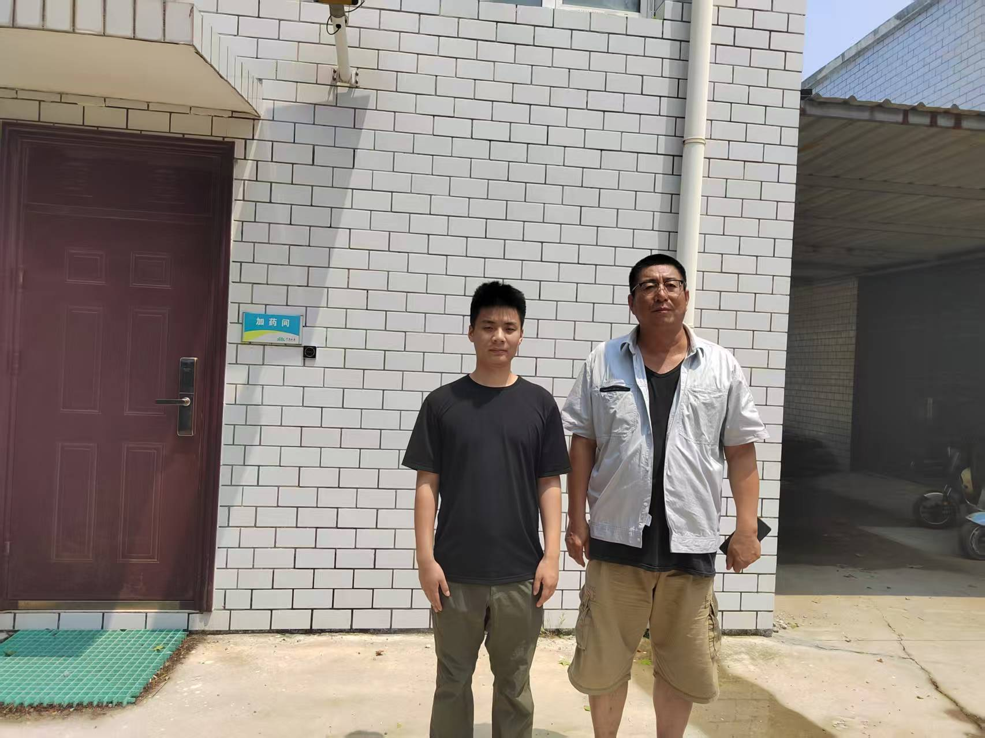  20250704
现场采样照片 | 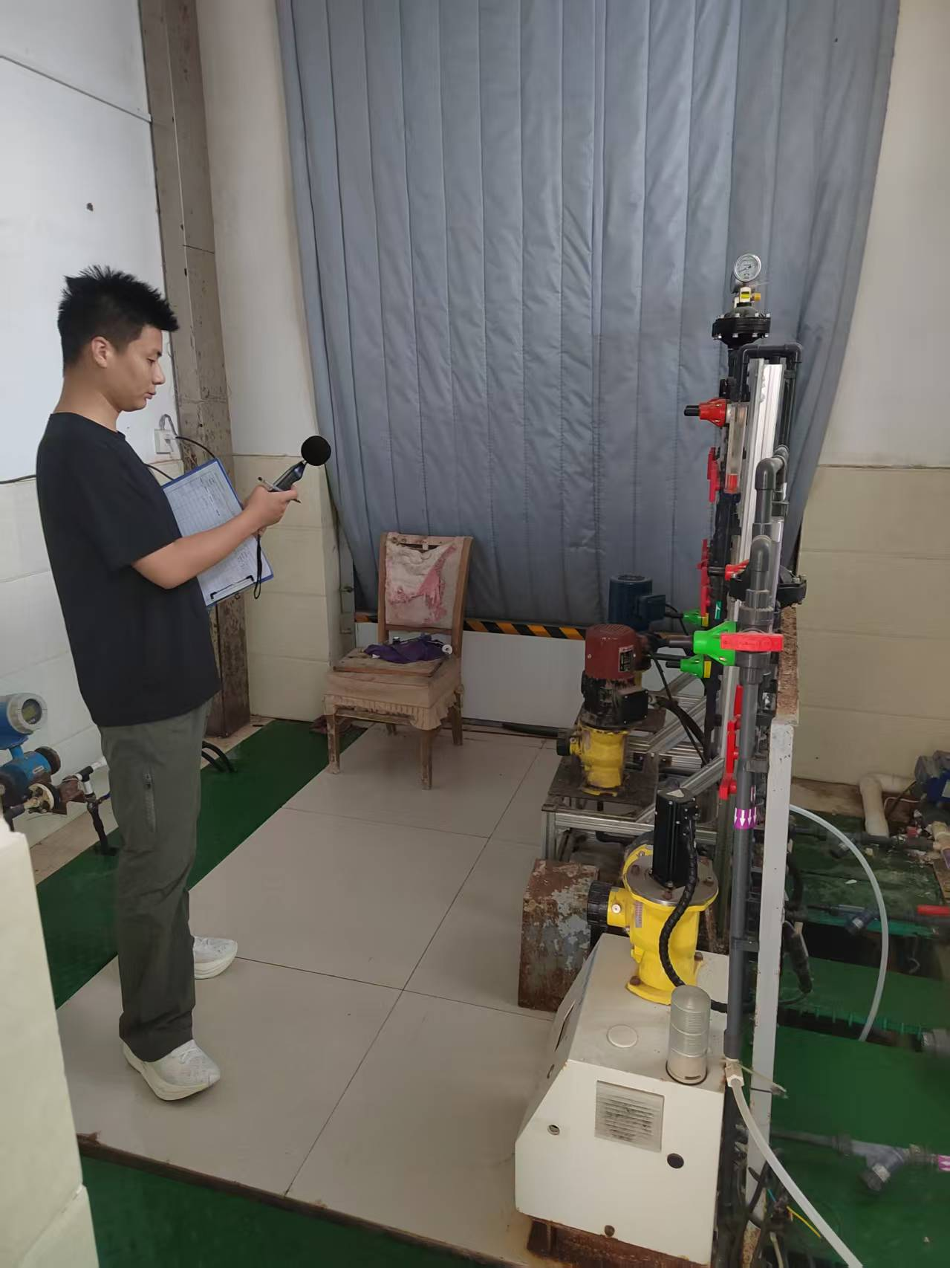  20250708

